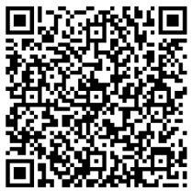
○申込用QRコード又はEメール／FAXによりお申込みください。
申込先
深田電機株式会社（県事業委託先）
Eメール shoene@fukadadenki.co.jp
FAX 0586-71-7713
中小事業者向けあいち省エネセミナー 参加申込書
［開催日時：2023年10月18日（水）13：30～15：40］
申込用QRコード

参 加 申 込 書
（フリガナ）
事業者名
所在地 |  | 〒
電話番号
メールアドレス
連絡  担当者 | 氏名
 | 所属・役職
参加人数
参加方法 |  | 会場参加 ・ WEB参加 （いずれかに丸を付けてください）

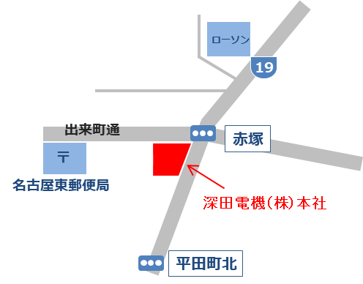
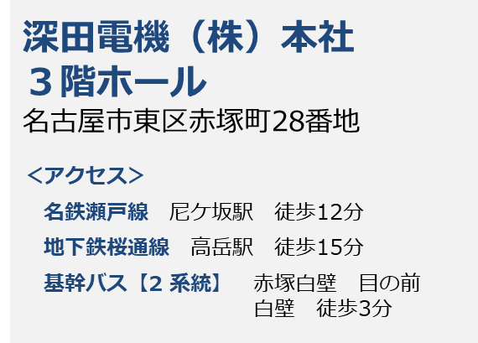
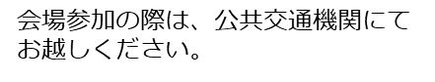
会 場 ア ク セ ス

